设计立方体

求出面积和体积，分别用全局函数和成员函数判断两个立方体是否相等

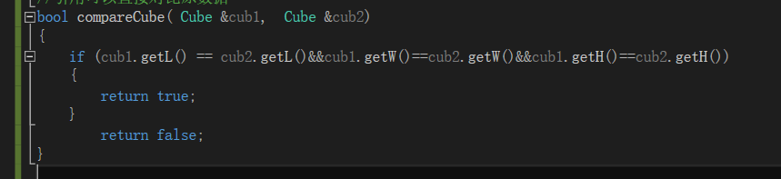

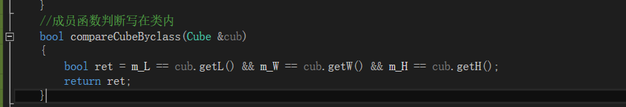

C 语言中

.h只做函数声明不做函数的实现

.cpp中做函数实现，去掉实现分号补全

1. 创建.h文件

然后写上标准

#pragma once

#include<iostream>

using namespace std;

1. 将类复制进来
2. 将函数的实现拷贝
3. 新建一个.cpp文件

先是#include”circle.h”

然后将复制好的函数**实现**放进来

1. .cpp发现标红需要把作用域即原来的类名加入
2. 去掉.h中的实现.只用来声明

构造和析构

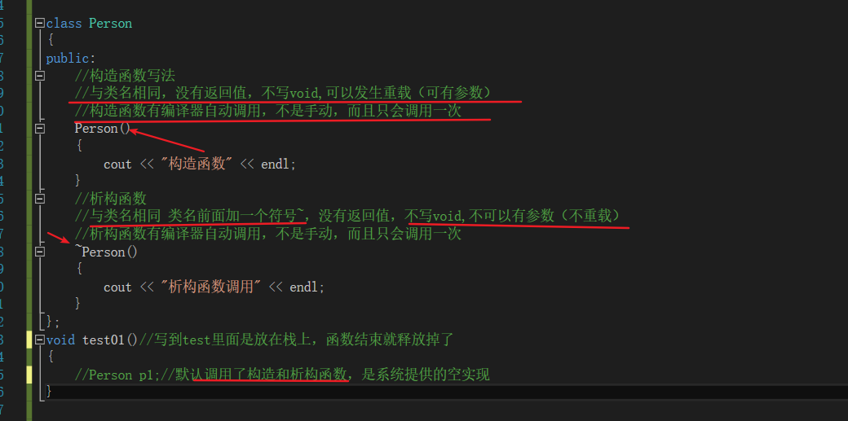

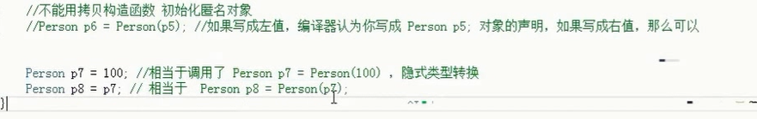

加了有参不管无参

提供有参管拷贝

提供拷贝不管普通构造

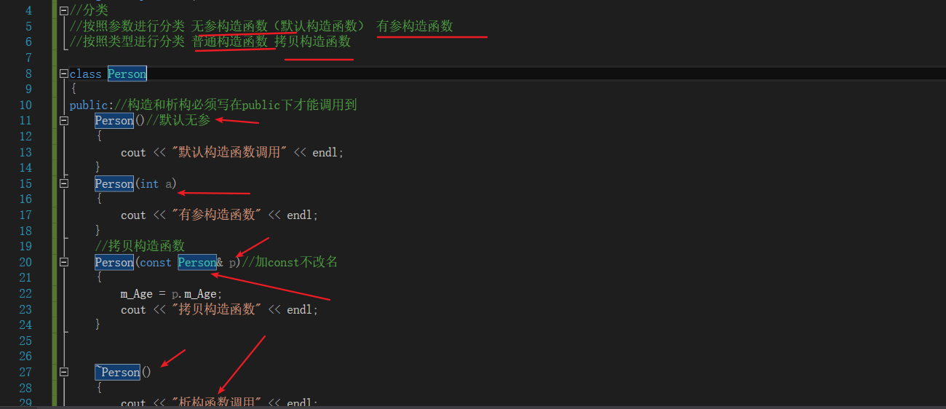

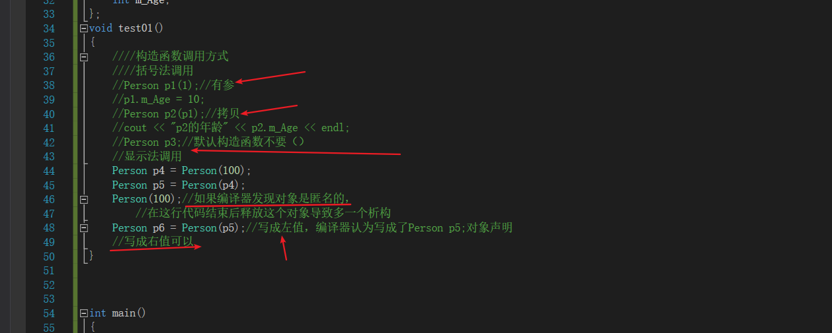

06 拷贝构造函数

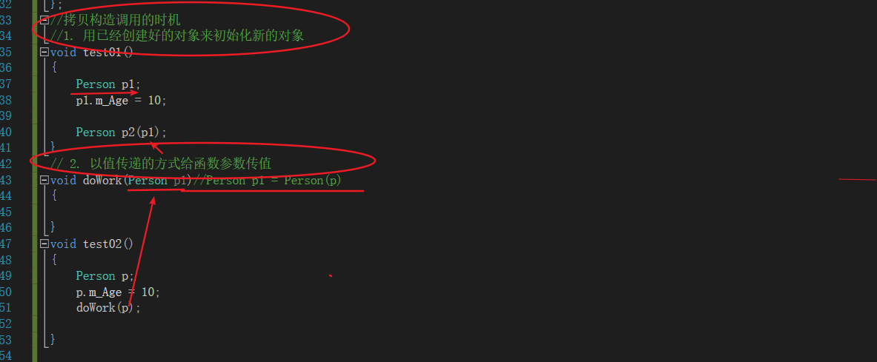

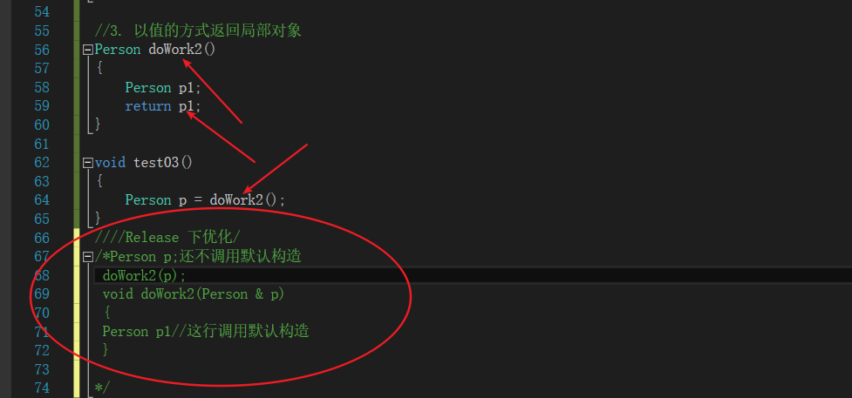

构造函数调用规则

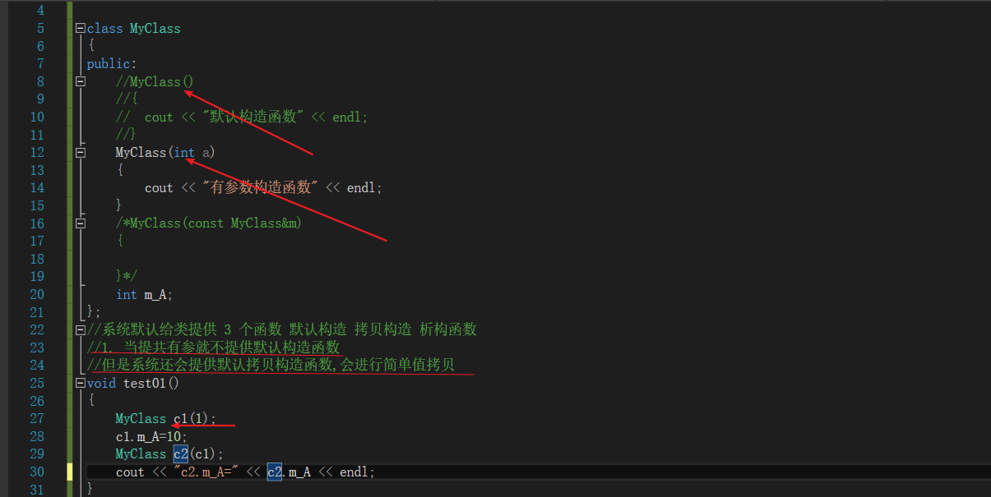

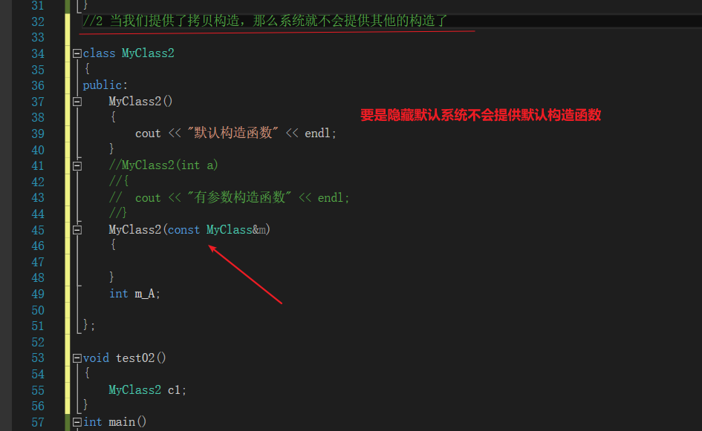

深拷贝和浅拷贝

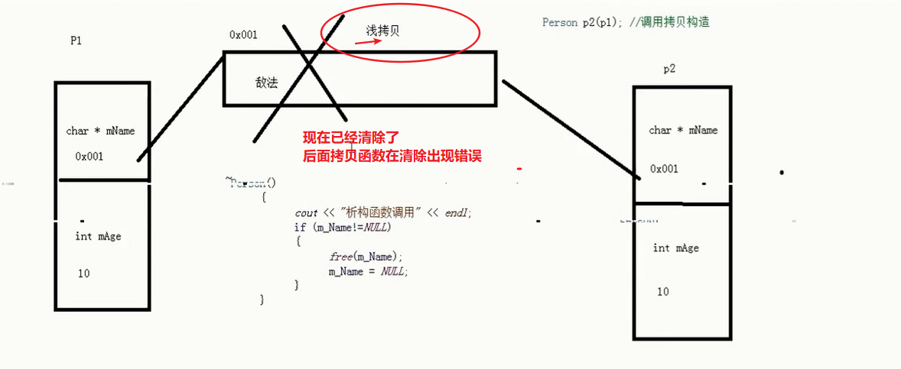

深拷贝开辟0x002再开辟空间

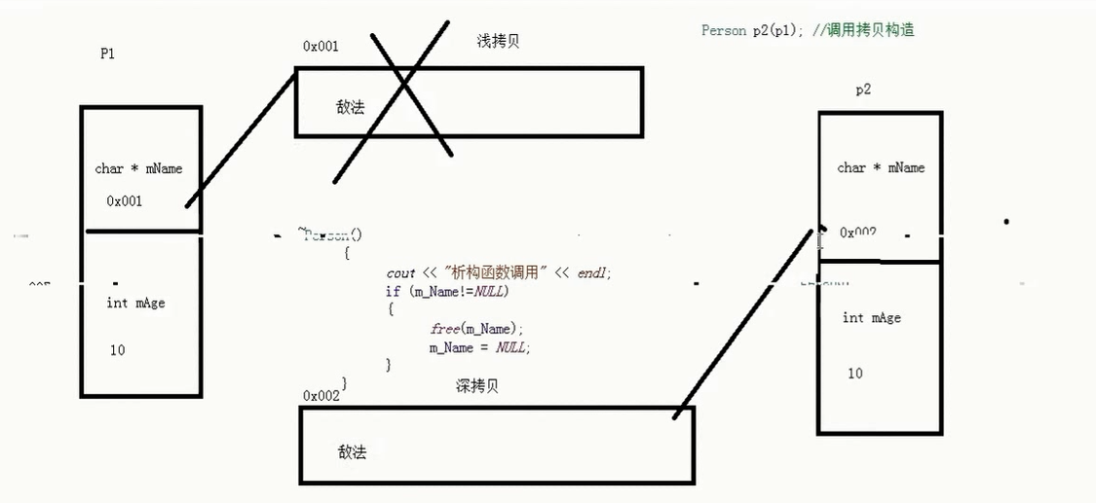

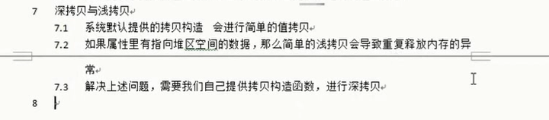

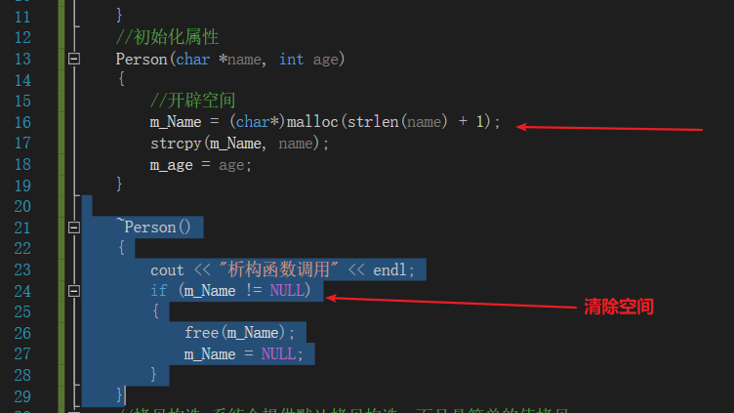

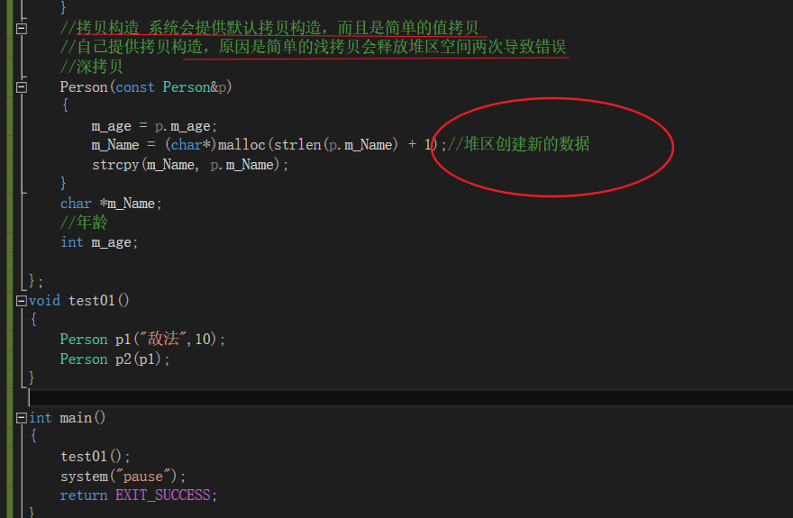

初始化列表

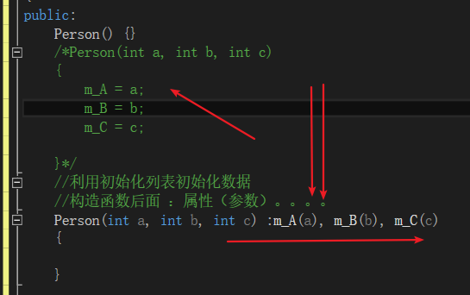

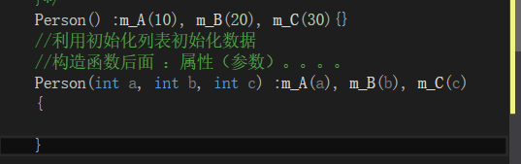

10 类对象作为成员

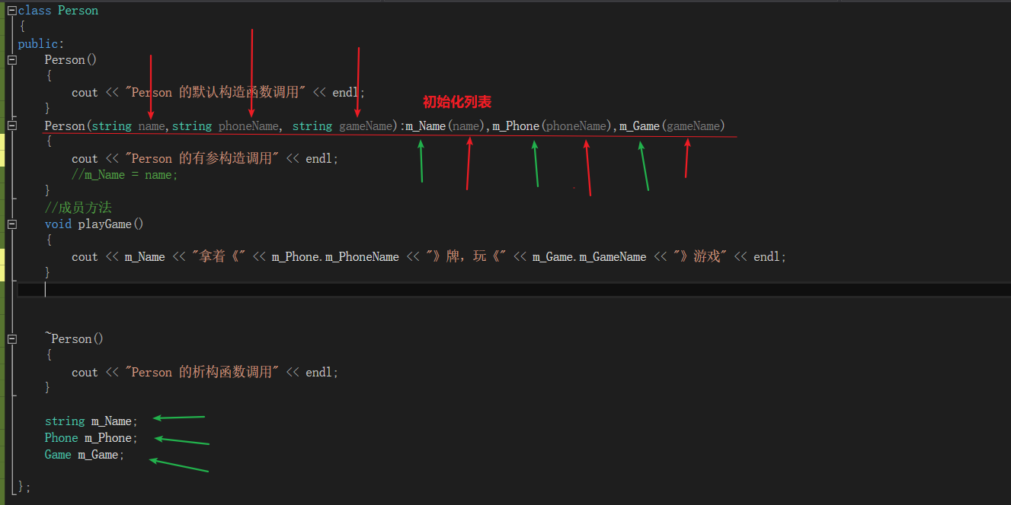

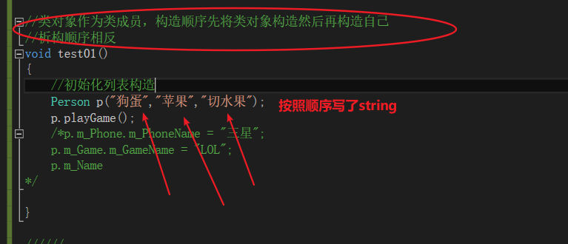

Explict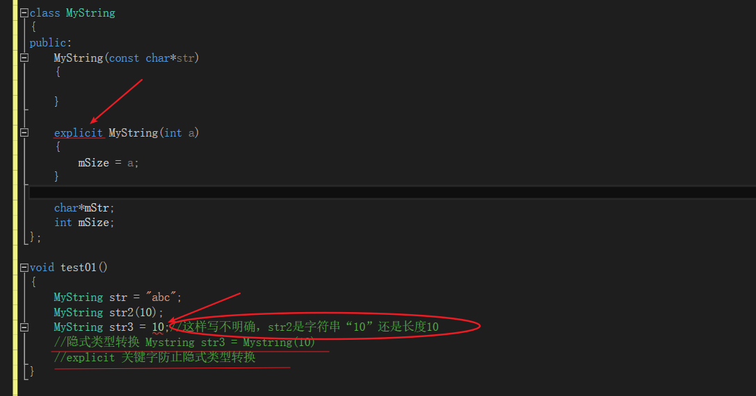

New

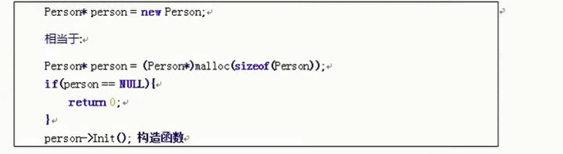

Malloc 开辟到堆区

以前写的类都在栈区

